“国培计划（2018年度）”—河南省乡村教师培训团队研修项目
简 报
（第一期）
总编辑：徐艺玮
主编：吴帅
成员：黄晓红 王柳茵
郭红艳 孙少梅
李春秋 卢洁
周常德 李瑞锋
卷首语

新时期，社会对我们的要求是做一个求知型的老师。过去说：给学生一碗水，自己得有一桶水，现在，一桶水已经远远不能满足新时代学生的需求了，现在需要拥有一眼活的泉水。
无论我们来自哪一块热土，无论我们在哪个学校，无论我们居于何种职位，我们都有一个共同的称谓：教师。现在我们又有了一个新的称谓：学员。
我们曾像一块待凿的玉石在众多老师温热的手中慢慢传递，学生生活里的快乐、沮丧、激动、困惑、顿悟与迷茫同时打磨出我们的锋芒。如今，我们又回到学校，回到课堂，开始了我们的教师生涯，成为一位打造玉石的工匠。
我深深地知道，我们存在的意义就是：在路上！
讲师风采
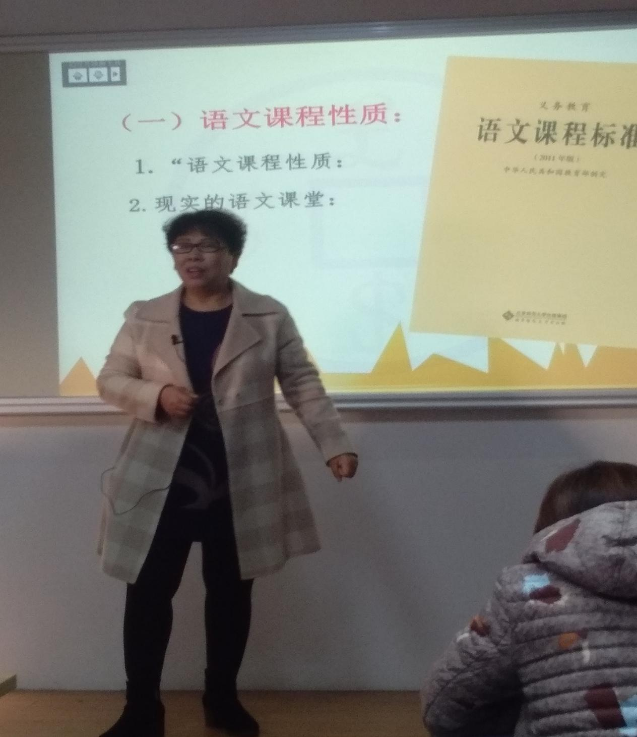

李爱萍一个充满激情的，具有东北大姐大范儿的老师！
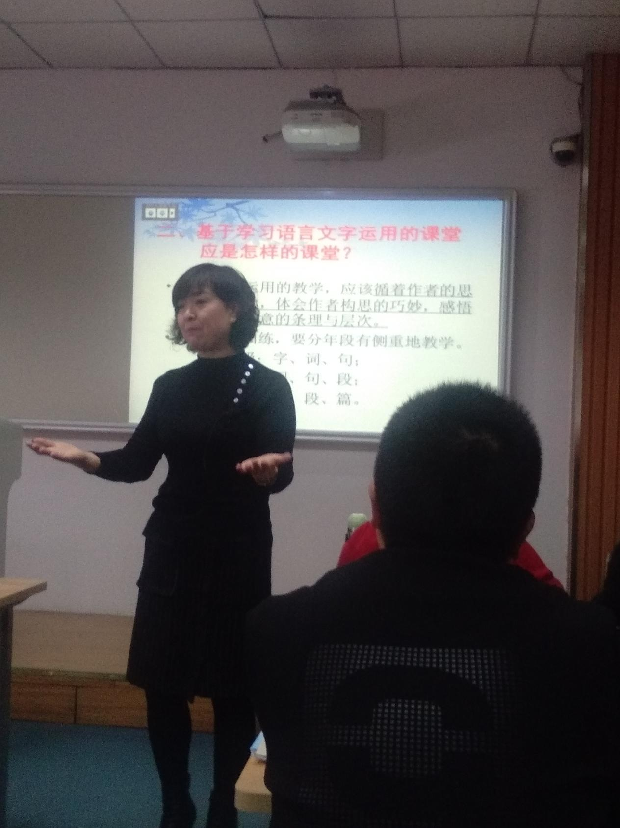

不忘初心，砥砺前行的陈静老师，课堂充满着新奇，趣味！
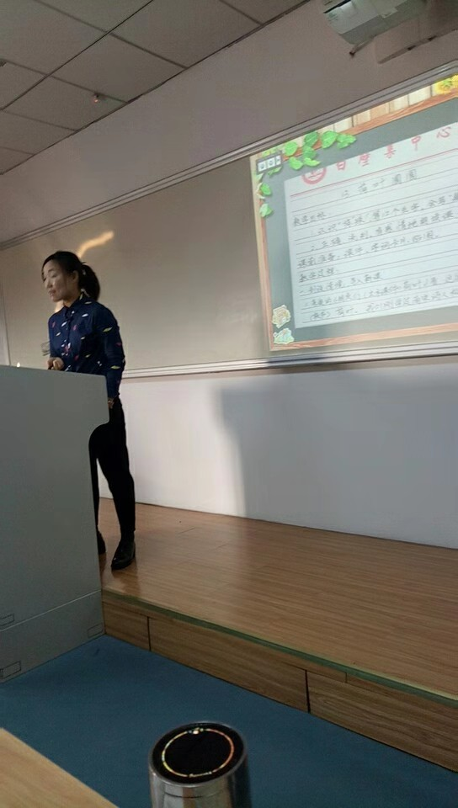
郭红芳“以标扣本，有效教学”体现了教师对课标的高超解读。
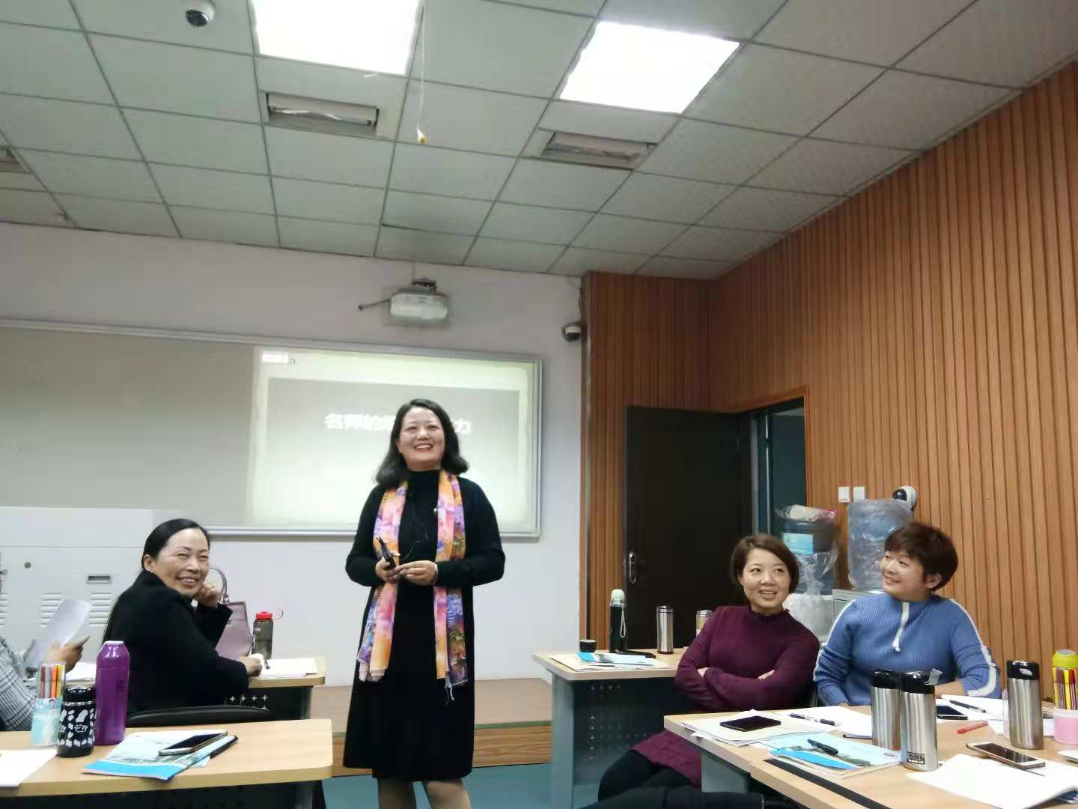
吴莉莉老师的课就像在讲故事，在欢声笑语中时间不知不觉悄然溜走。

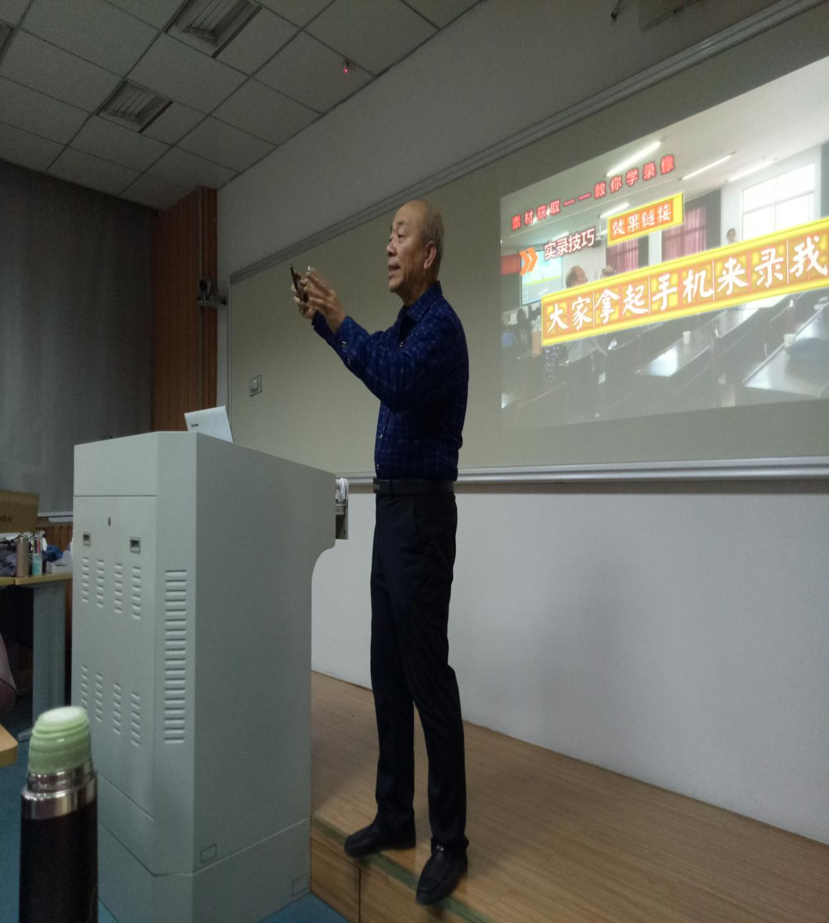
看这位老师，一块布，几样简单的工具，却能够创造出神奇的课堂，原来课堂真的是可以玩转的！
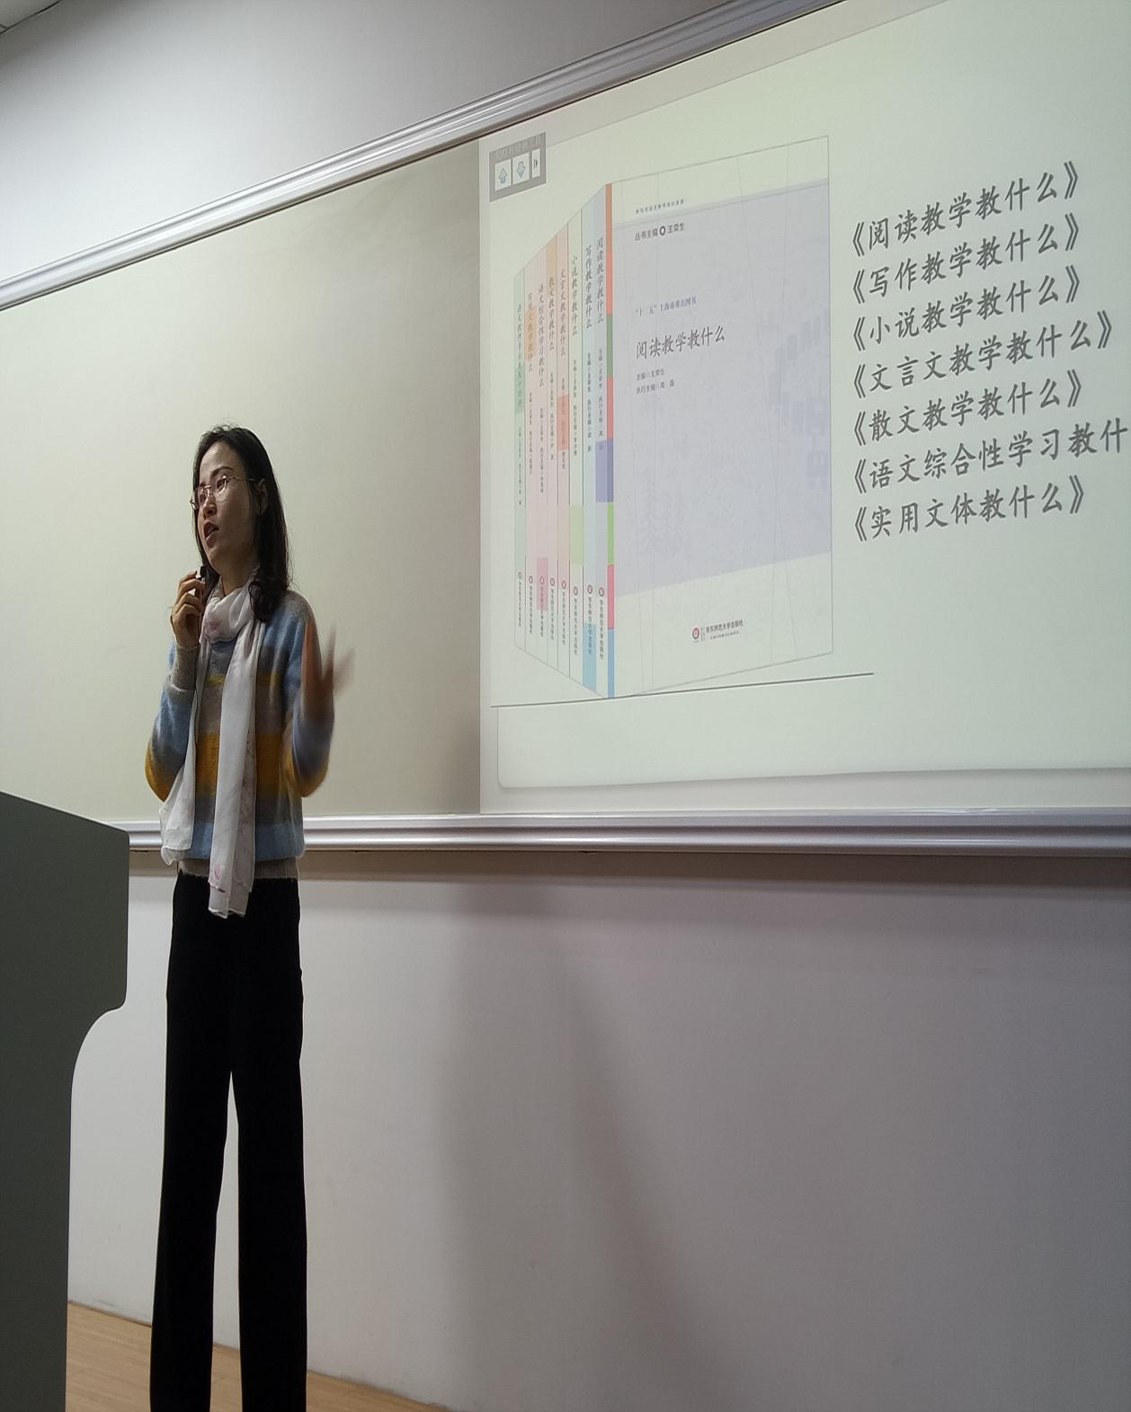

能够把课程分析得如此到位，又如此精确的恐怕只有唐芳老师了，佩服！

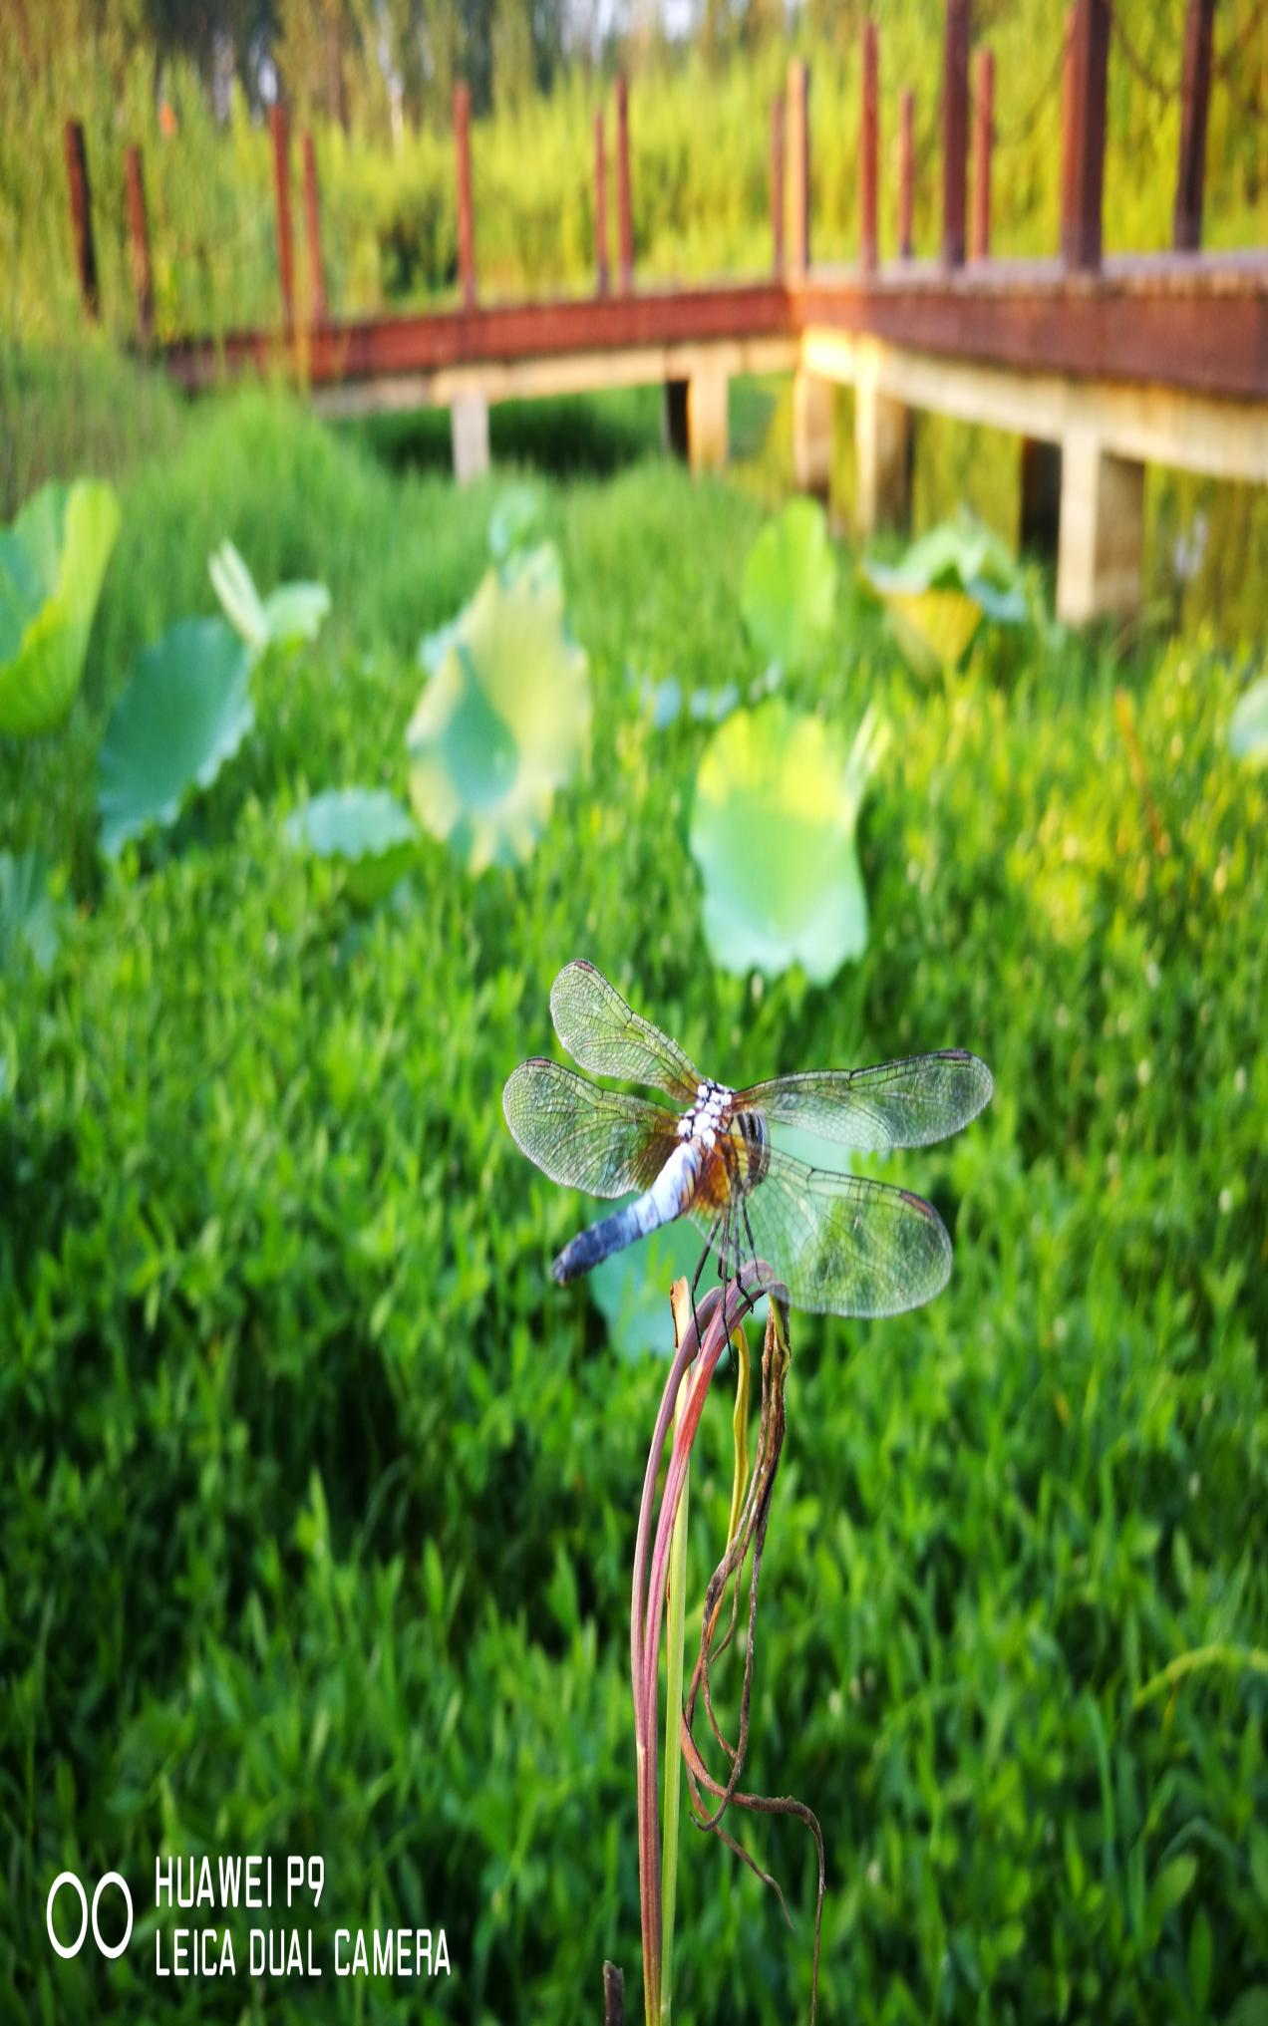
- 学有所获
心得体会
新蔡.黄晓红
迎着初冬的暖阳，我乘坐班车进入了安阳师范学院，开始了我为期15天的国培之旅。
安阳是中国八大古都之一，有着深厚的文化底蕴，安阳师院时间于1908年至今已有百余年的建校史。徜徉于校园的卵石小径古木树林，处处散发着文化的气息。浓郁的文化气息滋养着的学子们，也呈现出浓厚的学习氛围。校园的角落落，随处都能看到那些青春勃发的大学生们心无旁骛，如饥似渴的读书、练习……一幕幕求知的场景，无不激励着我要潜心学习教育教学理论并不断去实践它。
上午的第一节课，是焦会生教授为我们介绍国培的时间安排，以及国培的意义与作用所在。课上，焦教授分享了辽宁省田本娜老师，多年来关于小学语文教育教学的研究成果。焦教授用生动质朴的语言娓娓道来，让我更加清晰地明白了小学语文教学的重要性，以及今后的语文教学工作中，应重视汉字的教学，母语的教学。从教好汉字，热爱母语入手，培养学生的语感与情感，教育学生学会做人，学会学习。学习的过程是一个成长的过程，需要我们呵护与关注每一个个体。
下午姚远峰教授，对专业道德修养，从什么世道？什么是得？为什么教师要有师德？怎样践行崇高师德等几个方面，理论结合实际作了精彩的分享。师德，从字面上看是一堆枯燥的文字理论，但姚教授结合了大量一线的实际案例，做了细致的分析。分析入理入情，当讲到一个学生的内心独白信时，姚教授心痛地红了眼眶。从他眼眶中噙着的泪水中，我看到了他崇高的师德。只有一个内心温暖而柔软的人才会如此心痛与激动。泪光的晶莹感染了我，使我更加肯定我对职业的选择，誓做一名爱岗敬业，关爱学生，并会终身学习的好老师。
今天只是学习的开始，我会倍加努力、虚心学习，争取获得更多教育教学技能，努力提升自己，做一名优秀的学员，优秀的人民教师。

光环的背后是磨炼
河南省新蔡县河坞乡戚楼小学 吴帅
转眼间，在安阳师范学院度过了五天的学习时间。这五天里我听了几名专家的报告，有年轻的，有年长的，他们都从不同的角度和方面阐述了自己在各自的领域里成果。在享受着一场场精神盛宴的同时，我也在不停地扣问自己，是什么制造了我和他们的差距？成功和天赋和年龄无关。
这些专家有一个共同点――勤奋！阅读！每一位老师在讲自己的成长经历时，都在向我们传授一个秘诀，感谢阅读。是阅读让他们有了思考，是思考让他们有了自己的高度。对于阅读心得，他们如数家珍，每个人都会列出一系列的书目。光有书也是不行的，还需要一颗勤奋的心。要耐得住寂寞，守得住初心，不能够被凡尘俗世所干扰。
德摩斯梯尼是古希腊著名的演说家.但是他小时候却离一名演说家相距甚远.他天生口吃,嗓音微弱,还有耸肩的坏习惯,在常人看来,他似乎没有一点儿当演说家的天赋.为此,德摩斯梯尼付出了艰辛的努力.
有一天,爸爸发现小德摩斯梯尼说话总是会含含糊糊的,就问他:“你说话怎么越来越不利索了?”“爸爸,我在嘴里含了块石头,听说这样可以改变发音呢,我想成为演说家!”爸爸摇头苦笑:“你呀!给我把话说清楚就行啦!”其实爸爸不知道,喊着石头说话只是小德摩斯梯尼锻炼自己的方法之一.为了去掉气短的毛病,他常常面对呼啸的海风,不停地吟诗;为了改掉耸肩的坏习惯,他在肩头上方悬挂两柄剑······
一个口吃的孩子,经过不懈的努力终于实现了自己的理想,成为一个伟大的演说家 ，他需要克服的不仅仅是生理上的缺陷,还有“我不行”的心里障碍。德摩斯梯尼告诉我们只要你愿意为自己的理想付出超乎常人的努力,就一定能成功。
好多年轻人尤其是中学生都崇拜TFboys ，只要三人一出场，就会引起轰动，好多少女恨不得以身相许。的确，三个干净帅气的小鲜肉，一上台，那身段，那歌声气场十足，光鲜亮丽，吸粉无数。然而没有人会注意到，台下他们是如何刻苦练功的。
记得我看过一期采访他们的专访栏目，在视频回放里我们可以看到他们的彩排情况。为了练好舞蹈，他们一练就是三个多小时。拉腿的动作需要把韧带拉开，那种痛苦可以想象。王源说自己疼得直流眼泪，可还是咬牙坚持下来，就是为了給观众展示一个完美的自己，也是对自己的严格要求。易烊千玺的舞蹈老师说他是一个执着、任性的孩子，一个后空翻要经过无数次的练习，直到自己满意才算结束。然而观众从不去深究他们成功的原因，只看到了他们舞台上的一刻精彩。
就拿给我们讲课的老师来说吧，唐芳，年龄和我差不多。且不说她的各种名誉光环，单说她讲课时那种大气磅礴，那种旁征博引，那种高屋建瓴，对文体、文本的多元解读，以及列出来的一本本图书，我可以想象得到，茶余饭后，她花在学习上得有多少时间。我没打听过，也不敢妄加推测。但可以肯定的是她刚出校门，踏上三尺讲台的时候，一定和我一样青涩懵懂。是阅读，是勤奋，使她的生命价值有了厚度和高度。
吕维智老师，年过半百，依然精神抖擞。玩起微课、思维导图这些听起来是年轻人的专利的新鲜玩意儿，游刃有余。论年龄他快顶我两个了，难道他学起来比我容易，或是有捷径？当然不是，光看他的那些随身携带的家伙什儿，都可以想像得到他的华丽转身的蜕变历程。
就拿我来说吧，热爱教育吗？热爱！喜欢看书吗？喜欢。可我为什么没有成功呢？理由很简单，我不够刻苦。每次培训时听专家介绍自己的经历，推荐的书目时义愤填膺，回去之后立刻购买图书。书到了，翻两页，放下了，随后，书就在书柜里睡大觉了。直到现在，我连教师必读的苏霍姆林斯基的《给教师的一百条建议》都没有看过，而书呢，我前年就买过。我曾经信誓旦旦给学生讲，和他们一起背国学，然而每学期都是只背了“人之初，性本善……”“天地玄黄，宇宙洪荒……”没下文了，还大言不惭地说，老师很忙没时间背。
我一个获得马云乡村教师计划奖的朋友，今年又获得了国家最美乡村教师奖，他给我讲，他每天看书到夜里十二点多，第二天四五点就起来晨读。一次他问我都读了什么书，我支支吾吾地说，没时间。还给自己找了一大堆冠冕堂皇的理由：我是超级奶爸，洗洗刷刷，上班，检查孩子的作业，陪孩子们练琴……殊不知，我每天扣手机都用了几个小时。以前的确很勤奋，没事就看书，自从有了智能手机，只要不上课每隔一会就会打开手机看看，就怕错过了时间谁的信息落下了，玩手机达到了走火入魔的地步。
“不经一番寒彻骨，哪得梅花扑鼻香”“一分耕耘一份收获”这是我们的祖先流传下来的佳训。所以，当我们看到有人荣誉加身时，不要急着去询问原因，那是眼红，原因不外乎勤奋，刻苦。我们应该做的是老老实实地关起门来搞学问，任何光环后面遮蔽的一定有一个作茧自缚的蜕变历程。没有自缚的历炼，怎么会有破茧成蝶的美丽呢？而我们好多人只注重了光环，忽略了磨炼，这正是偶像和粉丝的区别。

国培心得
新蔡县汉杰小学 卢洁
转眼间，在安阳师范学院度过了十五天的学习时间。这十五天里，我听了专家们的报告，他们都从不同的角度和方面阐述了自己对语文的看法和见解，我深陷其中，恨相逢甚晚。而给我感触最深的是陈静老师的《如何讲好一节优质的语文课》。
何为优质？在以前我所听到的优质课中，让学生整段整段读书就是优质，让学生花样百出地表演就是优质，让学生在简单的问题中异常沸腾就是优质……我不敢苟同，也不曾摸索到正确的路。我让孩子学会有效地提问，让孩子在高效的问题中思考，让学生学着跟着课本学习作，让孩子在习作锻炼自己的表达能力……但往往更侧重于语文的工具性，忽略了语文的人文性。
一节优质的语文课，是工具性和人文性的高度融合，是对学生听说读写的训练，是用教材教语文……这是我之前不曾琢磨透了。而今，陈静老师的一堂课，犹如醍醐灌顶，使我茅塞顿开！
2018年安阳国培学习心得体会
新蔡县陈店镇中心小学 孙少梅
通过2018年安阳国培学习，我深深地懂得了：教师的真正本领,主要不在于讲授知识,而在于激发学生的学习动机,唤起学生的求知欲望,让他们兴趣盎然地参与到教学全过程中来,经过自己的思维活动获得知识。
新一轮课程改革很重要的一个方面是改变学生的学习状态,在教学中更重要的是关注学生的学习过程以及情感、态度、价值观、能力等方面的发展。就学习语文而言,学生一旦“学会”,享受到教学活动的成功喜悦,便会强化学习动机,从而更喜欢语文。因此,教学设计要促使学生的情感和兴趣始终处于最佳状态,从而保证施教活动的有效性和预见性。近一年来,在课程改革的实施进程中,越来越深切的感受到课程改革的推行确实对我们的学生受益非浅,孩子们的能力得到了培养,对我们的教师更是一次全新的洗礼,师生同舟共济,共同发展,充分地实现了以人为本的发展理念,但也碰到了不少的麻烦,不少的困惑,下面我谈一谈几点粗浅的体会:
一、教学方式的转变。新课程教材内容已经改变了知识的呈现形式,这是一大亮点,那么教师如何领会教材的编写意图,遵循儿童的认知特点,在教学过程中让学生对新知识有亲近感,学习方式变得多样化和个性化呢?我们在教学中注重让语文走向生活,让生活走进课堂,这样将知识与学生的生活经验和情感体验联系起来,使学习真正服务于学生的成长,根据知识特点的不同,我们在课堂教学中注重采取不同的教学方法。课堂教学中,教师更关注了知识过程的呈现,探究性的学习、合作性的研究更多地出现了。这些设计使语文学习摆脱了机械乏味技能训练,让学习的过程充满探索和思考,对知识的应用也变得灵活。
通过教学方式的转变,设立了相应的情景教学环境,学生不仅能够在读中学,玩中学,做中学,听中学,在思考中学习,在游戏中学习,在合作中学习,而且获得了学习中的乐趣和自身全面、和谐的发展机会。
二、学习方式的转变。学习方式的转变是本次课程改革的显著特征,积极培养学生主动参与,乐于探究,勤于动手,分析和解决问题以及合作交流的能力,改变学生从前单一、被动的学习方式。加强学科之间的有机联系,摒弃过分强调学科本位的思想,更加注重让学生掌握学习的方法,培养终身学习的愿望和能力,为学生的全面发展和健康成长创造了有利的条件。

三、评价方法的转变。新课程要求评价注重过程,强调多元化的评价方法。变重结果评价为重过程评价的好处还在于:引导学生对自己和他人有“尽力则行”的要求和评价,既承认个人的局限又能表现自己的能力。不苛求自己也不苛求别人,因为努力是每一个愿意做的人都可以做到的,而某种结果却不是我们努了力就可以得到的。变重结果评价为重过程评价的好处还在于:充分考虑学生的个别差异,尊重学生在不同的生活经验基础上获得不同的心理发展水平,淡化“区分”,突出“转变”,追求每个学生在原有心理发展水平上的进步和发展。让不同层次的学生都有发展,关注学生学习过程,诊断学生成长中的问题,从而发挥评价的改进与激励功能。
四、师生关系的转变。新课程标准认为学生是语文教学过程的主体,学生的发展是语文活动的出发点和归宿。所以在课堂上,我们注重激发学生回答的欲望,让他们有充分发表自己看法和真实想法的机会,倡导教学民主,建立平等的师生关系,营造同学之间合作学习的良好氛围,为学生的全面发展和健康成长创造有利的条件。

培训心得
新蔡 郭红艳
按部就班地每天从宾馆到食堂再到教室，我又做了一回学生。这种只有学习的感觉真好!不用再过问班里哪个孩子谁的作业没写完，不再担心卫生区的卫生是否清洁，也没有了一日三餐做什么的烦扰!更重要的是每天都有新的遇见!
最想说的就是唐芳老师。一副瘦瘦弱弱的身材，一身简简单单的装束，见到其人让人仿佛能联想起童话中的某位公主。而恰巧唐老师的公众号就是“守望童话”，多么美好的名字。
学姐和学妹们听完讲座之后最爱评论的就是谁谁的故事讲得好，或者谁是一个有故事的老师。这样我们就有了共同的话题。
如果说从唐老师身上学到什么，感觉应该有许多，但又说不清究竟是什么。整个的感觉就是唐老师身上所散发出的智慧的光芒一直笼罩再在我身旁，让你不得不踮起脚尖去仰之敬之。
回首自己所走过的路子，仿佛能找到一点唐老师的影子，但那只是浮光掠影，浅尝辄止。也曾买来几本书放在几案上闲来阅读，也曾带领着班级孩子共读童书，可是没有留下深刻的印迹，没有留下读书的故事。而唐老师带领女儿所在的班级义务共读，并取得了良好的效果，这让我很佩服。既助人又助己，用儿童文学来滋养孩子们的童年，这是一个了不起的善举！同时也丰厚了自己！如果我的孩子在童年时期有这美丽的遇见，如果我也成为这样的老师，我将是多么的幸运！
还很钦佩老师的钻研精神。没有走出来，没有国培，不是亲眼所见，就不知道天地有多大！唐老师从一节节课做起，不断打造优质的课堂。同时去研读一本本书，推敲一篇篇文字……年纪轻轻便成为一位有影响力的名师！从唐老师身上我看到了阳光、自信、洒脱和从容。很欣赏老师的那句话：用实力对抗年轻。从老师优雅的谈吐里，从老师洋洋洒洒的文字中，我读到了温暖和力量。《最怕你在该努力的年纪，相信幸运“锦鲤”》的小文反复读过几回，慢慢品，意味深长。并悄悄地转发给自己上大学的女儿。好的文字是有温度有灵魂的，而这文字来自实践、来自阅读、也来自日不间断的反思。老师研读过的书有的似曾相识，有的偶尔读过，但是从读书的面和深度是远远不够的。我也深深相信，世界上没有所谓的幸运。所有的幸运，应该是自己努力付出得来的。但又感觉自己是一个幸运儿，能在安师遇到这么多优秀的讲师，还有一直默默策划组织这次活动的亲爱的徐老师、柯老师！

安阳学习 心得体会
新蔡 王柳茵
暮秋的绚烂还未散尽，初冬的阳光带着脉脉温情，洒在安阳师院美丽的校园里。我告别繁忙的工作，离开纷扰的尘世，开始了为期十五天安静的读书学习生活。
今天是入学的第一天，年轻的柯老师英俊帅气，和蔼的徐老师亲切温暖，学员们热情洋溢的介绍，让我一下子融入了这个大集体中。各个学员来自不同的地区，带着不同的使命，但都怀着一个相同的目的，那就是学习成长，提升，以便在以后的工作岗位上做出更大的贡献。
上午，安阳师院文学院院长焦会生教授的课给我留下了深刻的印象。焦老师首先介绍了此次国培的时间与课程安排，国培的意义与价值。焦老师向学员介绍了辽宁省小学语文专家田本娜老师和她的论文《关于小学语文教育的问题》。焦老师用娓娓动听的语言，温文尔雅的态度，为我们分析了当前小学语文教育发展的问题，理论高屋建瓴，语言掷地有声，一下子为学员们拨去了语文教学中的困惑与迷雾，指明了小学语文奋斗的方向，那就是必须走中国道路，可以借鉴西方教育理论研究，但必须坚守中国传统，做好汉字教学，进行读书和写作训练，为孩子今后的学习奠定扎实的基础。
焦老师还分析了传统蒙学教材《三字经》中蕴含的道德教育、文化教育、励志教育，指出当前语文教育存在的一些问题，让学员深刻的认识到语文课程在育人方面所起的重要作用。
下午姚远峰副院长为学员们做了《专业道德修养》的报告。姚老师从三个问题入手一，什么是师德？二，为什么要有师德？三，怎么建设师德？姚老师旁征博引，解读了习近平关于师德的讲话内涵，阐述了师德建设在教育教学中重要作用。姚副院长笑容可掬，温柔可亲，展现了一位学者大儒文质彬彬的风度和博大深沉的教育情怀。
一天紧张的学习已经结束。走在安阳师院的校园里，微风拂面，落叶金黄，迎面闪过青春靓丽的身影，热情洋溢的笑容。在学习知识的道路上，没有年龄大小之分，只有勤奋不息的精神，才是不断向上的源动力。
今天，在安阳师院美丽的校园里，我又做回了青春少年。

国培促我成长

新蔡县 李春秋

为期两周的国培活动结束了。本期培训有十几位名师专家给我们做了分享，他们年龄不同，风格不一，但所讲述的知识，传达的理念和方法都不同程度地触动了我。
如果说唐芳老师是我精神的坐标、吕维智老师是我钻研的动力，那么党玲芬老师和郭红芳老师则是我行动的指南……
党玲芬老师的《读课·备课·上课》给我们指明了通向有效课堂的三条途径。其中关于“读课”的分享给我的启发最大。她结合自己读于永正老师的课的亲身经历告诉我们：读课首先明确教学大纲的要求，读出上课老师在课堂上所要传递的教学理念；其次是关注师生的行为，以及行为背后的观点与感受；再次是置身于现场思考如果是自己会怎么做；最后是要根据自己的所读去上课、去积淀、去内化，这样读别人的课才能读出门道，才能书写出自己的思考。
她说，通过读课可以把所见所知所探结合在一起，读的是别人的课，读出来的却是自己。
党老师站在台前，不急不躁、娓娓道来，给我们聊她读课的体验，聊自己成长的历程……她平和而富有吸引力的语气，从容淡定的姿态，优雅的气质是对“厚积薄发”最好的诠释。
从郭红芳老师的分享中我也收获了很多。
她让我明白了教学的有效并不是指教师有没有教完内容或教得认不认真，而是指学生有没有学到什么或学的好不好。她告诉我们追求有效的课堂应从“课前准备、课堂的组织、和课后的练习”等几个环节做起，以标扣本，扎扎实实的、一点一滴的去实践。郭老师所讲的实例也非常贴切。
我听课的同时，内心也在反思。最让我汗颜的是自己教学十几年从未真正研读过课标，讲课时真是如同踩着西瓜皮——划哪儿算哪儿。怪不得效率那么低呢。
此次培训可谓是一场知识的盛宴，给我的精神进行了一次次的洗礼，以名师为镜也映出了自身许多不足 。丹尼斯·威特莱曾经说过：“只要你还嫩绿，你就会成长……”庆幸的是，我的心是积极向上的，沐浴着国培的阳光雨露我要更加努力地成长。

国培心得
新蔡县 周常德
半月的培训活动结束啦，本期培训活动我聆听了20位老师的讲解，如沐春风。特别是他们独特的教学理念。感染了我。
李爱萍老师的《简为目标，学为中心。》对课程标准分析得尤为透彻。从课程理念到教学目标。
从语言应用到学习习惯，娓娓道来。受李老师的影响，我一回到家中，就迫不及待地向校领导寻找了一本《语文课程标准》。如饥似渴地研读着，多年来，这本书只是听说过，根本没有见过更没有读过。这本书是我们教语文和学生学语文的“宪法”。我决定把它学好，用好。并作为我今后教学的指导用书。以前我教语文，只是考虑到怎样教，却很少考虑到教什么。看到此书后我才恍然大悟。研究教什么，永远比怎样教更重要。
王文丽老师的《让作文有章可循》给我上了一次很好的作文课。以前，我上作文课，只是一味地让学生写。我相信巴金说我的话：只有写，才会写。原来体验生活才是学生更应该经历的。正如王老师所说，体验无处不在。生活因体验而美好。习作因体验而精彩。体验为学生插上了写作的翅膀，灵动的文字
。这种习作教学，我将付诸行动。让学生动起来，体验生活，热爱生活，爱上写作。
腹有诗书气自华。张栋梁老师的《比较阅读》不只是告诉我们怎样阅读。更重要的是让我们多阅读。《课标》要求很清楚，第一学段，要求课外阅读量不少于5万字。第二学段，要求课外阅读量不少于40万字。第三学段，要求课外阅读量不少于100万字。试想，我们老师每天的阅读量是多少呢？我们个别老师，每天只是盯着手机，看一些花边新闻。却与书无缘。
紧张的培训虽然已结束了。但老师的教学理念，任萦绕耳畔。把这些理念是用到实际教学中，才是我们要学习与追求的。

结束语
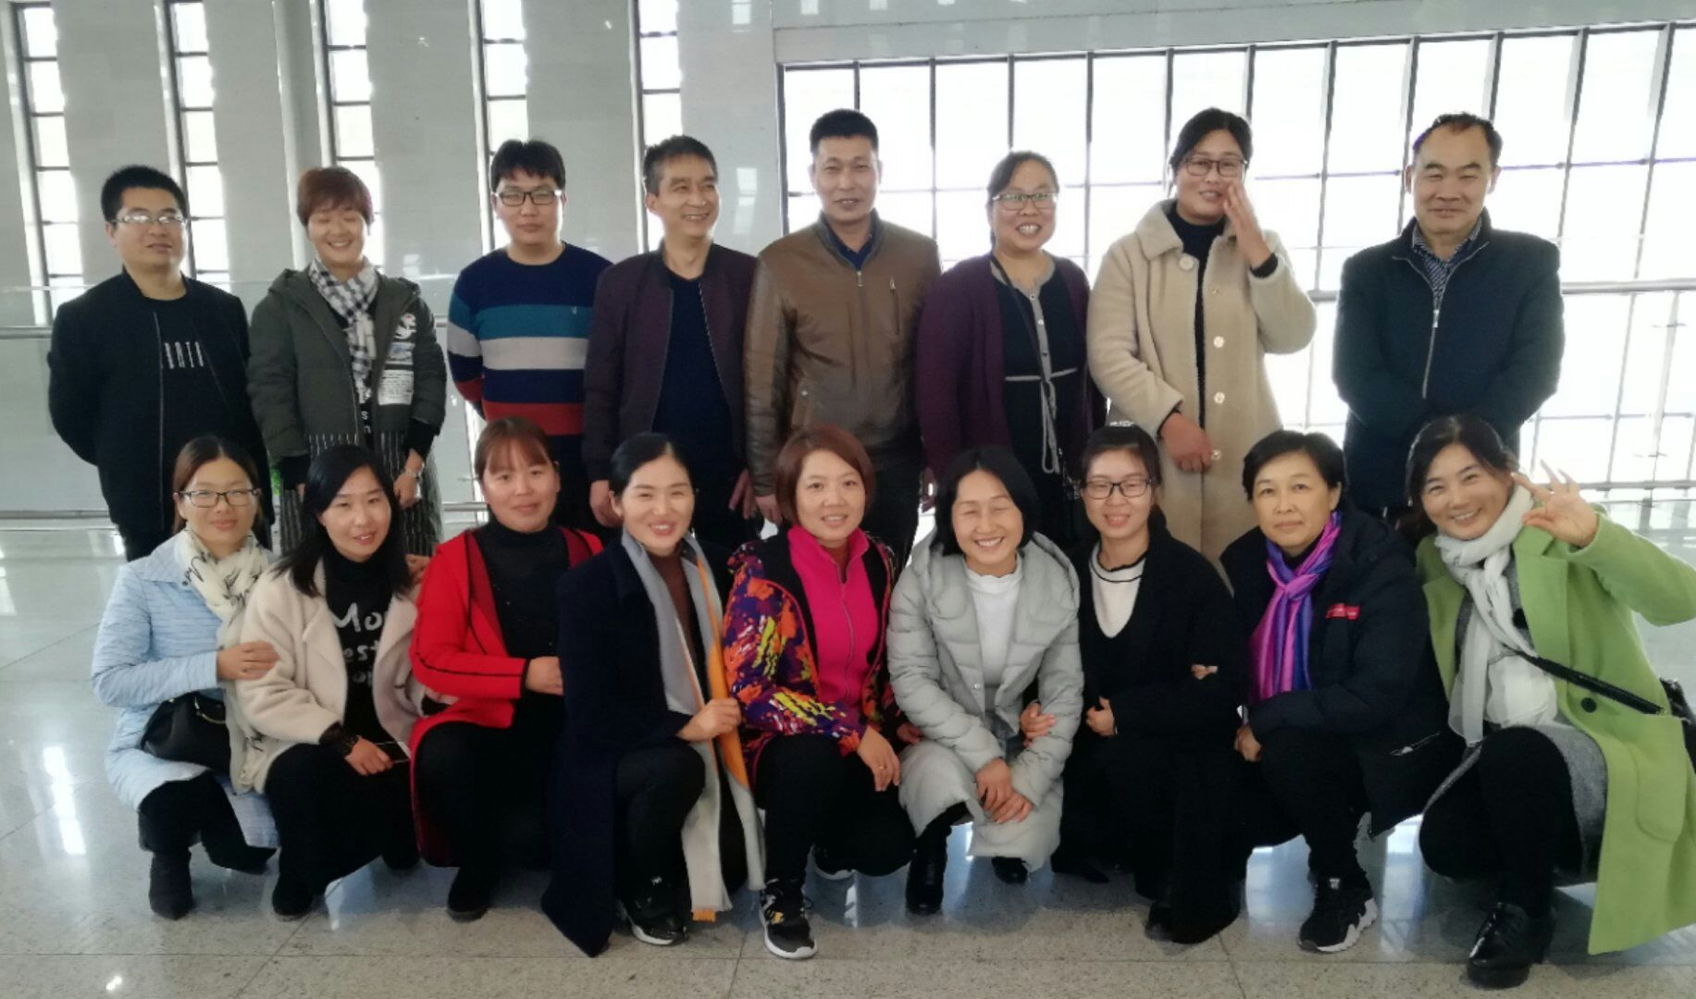
安阳师院校园里的秋色是美丽的，那橙黄的银杏叶片，绚烂的梧桐叶下，是飘飞的思绪；美好的时光。在这里的每一天，我们都是这样的充实和快乐。我们迎着朝霞走进学校，披着月色走回住室。我们在课堂上合作，交流，思考，辩论；我们在老师的引领下。改变理念，更新方法，提升自己，丰盈自己。
美好的时光总是太匆匆，十五天时间转瞬而过，不得不到了分别的时刻。深厚的师生情谊，真挚的同学友情，都珍藏在我们心底，珍藏在最美的记忆里。感谢生命里让我遇见了你 ，感谢和这里的遇见如此美丽，期待我们明年，相逢在欣欣向荣的春天

